승인 요청
승인 요청은 플레이북에서 사용자 입력이나 승인 요청 작업이 실행되어 사용자의 입력을 대기하고 있는 플레이북의 목록을 표시합니다.
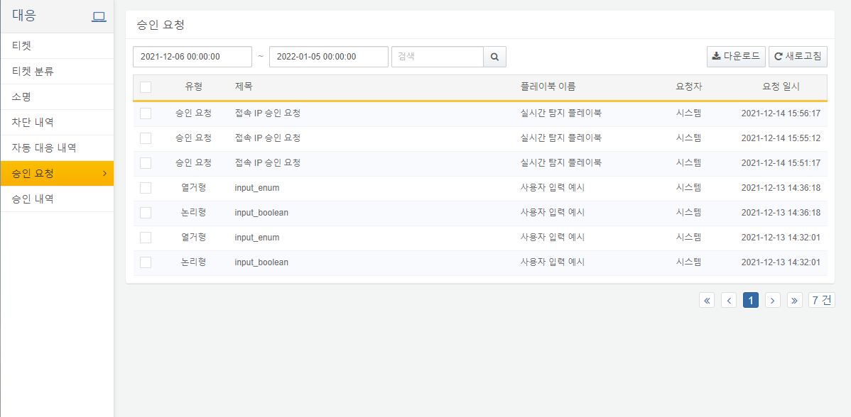

요청 내역 검색
사용자는 승인 요청 내용을 일자, 상태, 검색어 필터 조건을 넣어 검색을 실행할 수 있습니다. 아래 예시는 2021-12-13 ~ 2021-12-14 까지의 이력만 검색한 결과 입니다.
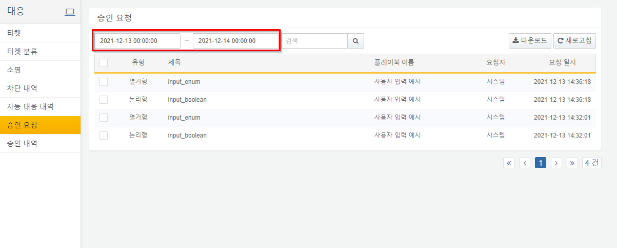

목록 다운로드
다운로드 버튼을 눌러 승인 요청 목록을 CSV, Excel XML, MS Word, HTML, JSON 포맷의 파일로 다운로드 받을 수 있습니다.
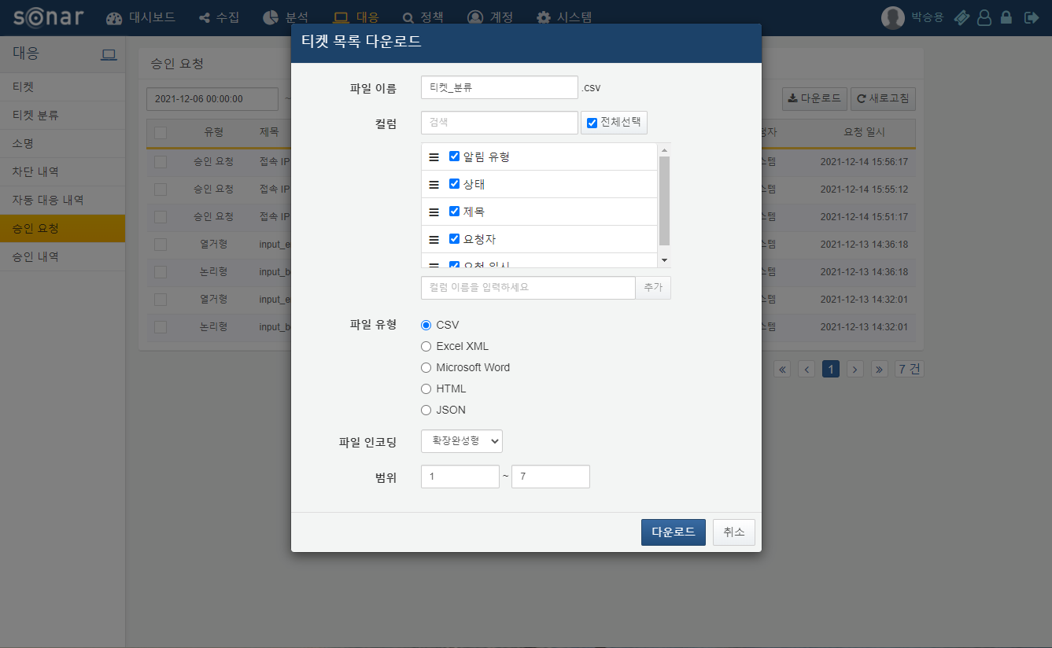
파일 이름
저장할 파일 이름을 입력합니다.
컬럼 검색
파일에 기록할 컬럼 목록. 컬럼 목록에서 원하는 이름의 컬럼을 검색할 수 있습니다.
컬럼 목록
파일에 저장할 컬럼 목록을 선택합니다.
파일 유형
저장할 파일의 포맷. CSV, Excel XML, MS Word, HTML, JSON 중 하나.
파일 인코딩
파일의 인코딩 방식. UTF-8, UTF-16 BE, 확장완성형 중 하나.
범위
저장할 자동 내역 범위를 선택합니다. 1페이지 제일 위 승인 요청 명칭을 기준으로 1번입니다.

승인 요청 입력
승인 요청 내역 목록 중 특정 제목을 클릭하면 승인 유형에 따라 사용자의 입력을 요청하는 팝업창이 출력 됩니다. 아래 예시는 열거형 유형의 팝업창 예시 입니다.
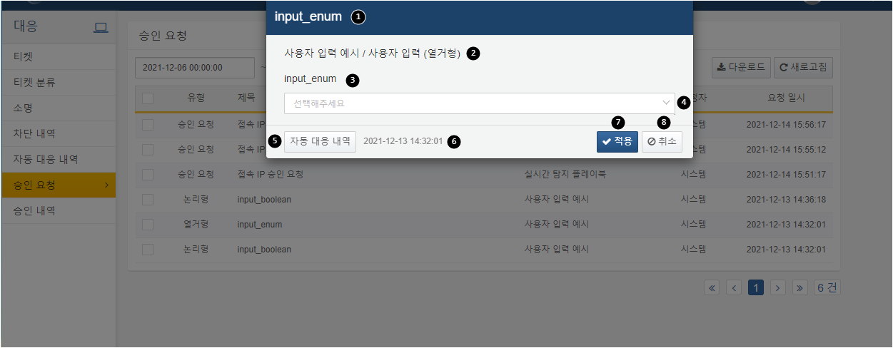
승인 요청 제목 : 클릭한 승인 요청 항목의 제목을 표시 합니다.
플레이북 제목 : 클릭한 항목의 플레이북 이름 / 작업 이름을 표시 합니다.
변수 : 클릭한 항목이 입력받는 변수명을 표시 합니다.
입력 : 사용자의 입력값을 받는 항목 입니다.
자동 대응 내역 : 자동 대응 내역의 해당 작업으로 이동 합니다.
요청일시 : 해당 요청이 수행된 시간을 표시 합니다.
적용 : 입력한 내용을 작업에서 적용하고 플레이북 프로세스를 진행 합니다.
취소 : 입력한 내용을 취소 합니다.
위의 팝업창에서 자동 대응 내역을 클릭하면 아래와 같이 자동 대응 내역에서 입력을 기다리고 있는 플레이북의 작업으로 이동 합니다.
